广东海洋大学学生实验报告书（学生用表）
GDOU-B-11-112
实验名称 | 实验七 文件与数据流 |  |  |  | 课程名称 |  | Java程序设计 |  |  |  | 课程号 |  | 32143104
学院(系) | 数计（软件）学院 |  | 专业 | 软件工程 |  |  |  |  | 班级 |  | 软件1244
学生姓名 | 陈伟生 | 学号 | 202411701404 |  |  | 实验地点 |  | 钟海楼04004 |  | 实验日期 |  | 25.11.25

实验七 文件与数据流
一．实验目的：
1. 掌握输入输出流类的层次关系和类中的方法
2. 输入输出流类的编程
3. 对象序列化和反序列化
二．实验要求：
1从输入或输出流类或子类创建输入或输出流对象.
2利用输入或输出流对象的方法读或写文件。
三．实验内容：
1．随机生成10个100~200的整数，将它们写入文件f1.txt中，接着从文件读取这些数据并输出。
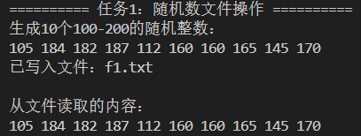
public static void task1() {
System.out.println("========== 任务1：随机数文件操作 ==========");
String filename = "f1.txt";

try {
// 生成并写入10个100-200的随机整数
Random random = new Random();
PrintWriter writer = new PrintWriter(new FileWriter(filename));

System.out.println("生成10个100-200的随机整数：");
int[] numbers = new int[10];
for (int i = 0; i < 10; i++) {
int num = random.nextInt(101) + 100; // 100-200之间的随机数
numbers[i] = num;
writer.println(num);
System.out.print(num + " ");
}
writer.close();
System.out.println("\n已写入文件：" + filename);

// 读取并显示文件内容
System.out.println("\n从文件读取的内容：");
BufferedReader reader = new BufferedReader(new FileReader(filename));
String line;
while ((line = reader.readLine()) != null) {
System.out.print(line + " ");
}
reader.close();
System.out.println("\n");

} catch (IOException e) {
System.err.println("文件操作错误：" + e.getMessage());
}
}

2．利用前面实验已定义的实体类，创建3个该类对象并存放到一个文件中，读取该文件，并输出对象信息。
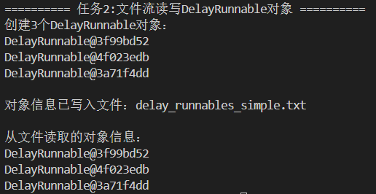
public static void task2() {
System.out.println("========== 任务2:文件流读写DelayRunnable对象 ==========");
String filename = "delay_runnables_simple.txt";

try {
// 1. 创建3个DelayRunnable对象
DelayRunnable[] runnables = new DelayRunnable[3];

System.out.println("创建3个DelayRunnable对象：");
for (int i = 0; i < runnables.length; i++) {
runnables[i] = new DelayRunnable();
System.out.println(runnables[i]);
}

// 2. 将每个对象的toString()输出写入文件
FileWriter fileWriter = new FileWriter(filename);
BufferedWriter writer = new BufferedWriter(fileWriter);

for (DelayRunnable dr : runnables) {
writer.write(dr.toString());
writer.newLine();
}
writer.close();
System.out.println("\n对象信息已写入文件：" + filename);

// 3. 从文件读取并输出
System.out.println("\n从文件读取的对象信息：");
FileReader fileReader = new FileReader(filename);
BufferedReader reader = new BufferedReader(fileReader);

String line;
while ((line = reader.readLine()) != null) {
System.out.println(line);
}
reader.close();

} catch (IOException e) {
System.err.println("文件操作错误：" + e.getMessage());
}
}

成绩 |  | 指导教师 |  | 日期
注:请用A4纸书写，不够另附纸。 第 页，共 页

